VLAN y VTP
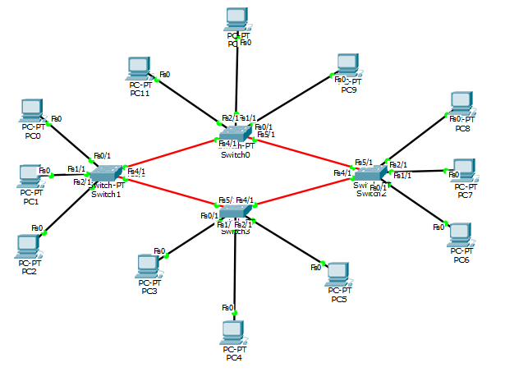
a) Baje del sitio, la Topología Eje_1_Pra_12.pkt . En la topología, están configuradas las PC’s, para que pertenezcan a la misma Red.
IP ADDRESS=192.168.1.X (X=1..12), SUBNET MASK=255.255.255.0

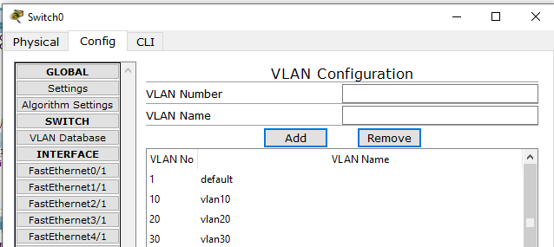
b) Configure el SW0, dentro de la pestaña VLAN Database, las siguientes VLAN’s, de acuerdo a la siguiente tabla.
VLAN Number | VLAN Name
10 | VLAN10
20 | VLAN20
30 | VLAN30
c) Asigne las distintas VLAN, a los puertos de la tabla siguiente, en el SW0
VLAN Number | Port | Mode
10 | FastEthernet0/1 | Access
20 | FastEthernet1/1 | Access
30 | FastEthernet2/1 | Access
 | FastEthernet4/1 | Trunk
 | FastEthernet5/1 | Trunk
d) En el SW0, configure el comando VTP, con el dominio FICH, clave FICH y modo SERVIDOR
Switch> enable
Switch# configure terminal
Switch(config)# vtp mode server
Switch(config)# vtp domain FICH
Switch(config)# vtp password FICH
Switch(config)# end
e) En los conmutadores 1,2 y 3, configurar el comando VTP, con el dominio y clave, del inciso anterior, pero en modo CLIENTE. Luego compruebe en los mismos, que se puedan visualizar las VLAN’s creadas, en el SW0, dentro de VLAN Database
Switch> enable
Switch# configure terminal
Switch(config)# vtp mode client
Switch(config)# vtp domain FICH
Switch(config)# vtp password FICH
Switch(config)# end
f) Para los SW1, 2 y 3, repita el inciso c
g) Compruebe la conectividad entre las PC’s de la misma VLAN
h) Compruebe la no conectividad entre PC’s de distinta VLAN
Grupo 1 (VLAN 10):
- PC0 (en SW1)
- PC3 (en SW3)
- PC6 (en SW2)
- PC9 (en SW0)
Grupo 2 (VLAN 20):
- PC1 (en SW1)
- PC4 (en SW3)
- PC7 (en SW2)
- PC10 (en SW0)
Grupo 3 (VLAN 30):
- PC2 (en SW1)
- PC5 (en SW3)
- PC6 (en SW2)
- PC11 (en SW0)

2)
a) Realice con el PT, la topología que se indica, a la derecha | 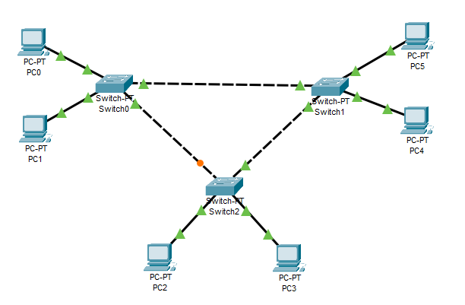
b) Configure las IP’s y las MASK, de las PC0..PC5, con 10.0.0.1..10.0.0.6 y con la misma MASK: 255.0.0.0 | c) Cree en el SW0, dos VLAN (10, VLAN10, 20 y VLAN20)
d) Asigne las VLAN, creadas en el ítem anterior, a los puertos Fa0/ 1 y Fa1/1, del mismo SW0 | e) Configure los puertos, que se enlazan entre SW’s, como Trunk
f) Configure en el SW0, el protocolo VTP (Domain= redes, password= redes y mode=Server) | g) Configure los SW1 y SW2, el protocolo VTP, de manera que reciban las VLAN, creadas en el SW0
h) Compruebe la conectividad entre las PC’s de la misma VLAN | i) Compruebe la no conectividad entre PC’s de distinta VLAN

ROUTER WIRELESS
3)
a) Construya la topología de la derecha, con el PT | 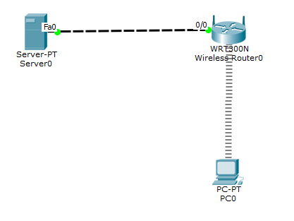
b) Configure el Server 0, de acuerdo las siguientes IP’s, que se muestran en la figura de la derecha | 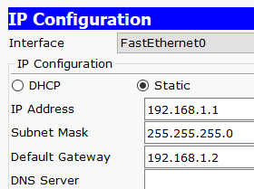
c) En el Router inalámbrico, configure la Interfaz de Internet, como muestra la figura de la derecha | 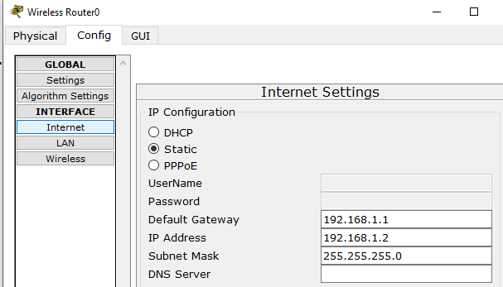
d) Verifique que la PC, esté configurada en DHCP y haya recibido del dispositivo inalámbrico, la IP | 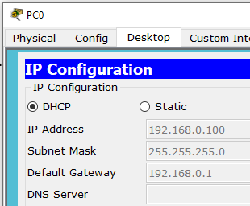
e) En el Enrutador Inalámbrico, configure la pestaña Wireless, como muestra la figura de la derecha | 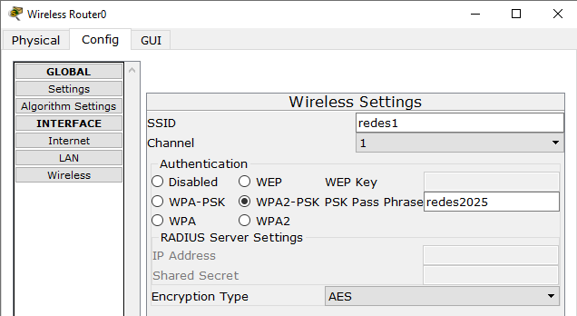

f) En la PC0, cliqueen en PC wireless (recuadro en color rojo) | 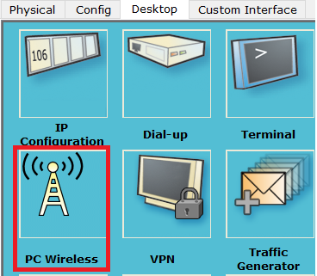
g) Configure de acuerdo a las siguientes pestañas, se se aprecian en la captura de la derecha | 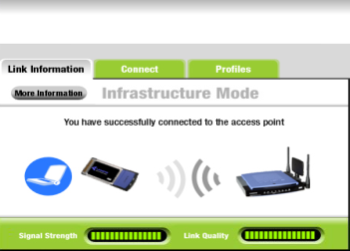
Si todo se configuró correctamente, se debe poder realizar satisfactoriamente, un ping de la PC0 al Server0, pero no el recíproco, por la NAT
4) ACCESS POINT
a) Construya la topología de la derecha, con el PT | 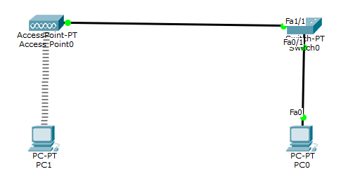
b) Configurar la PC0, como se muestra en la captura de la derecha | 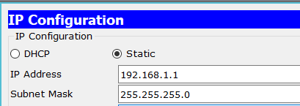
c) Configurar la PC1, como se muestra en la captura de la derecha | 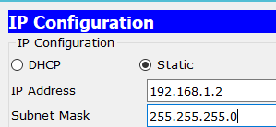
d) Configure el Port1 del AP, como muestra la ventana de la derecha | 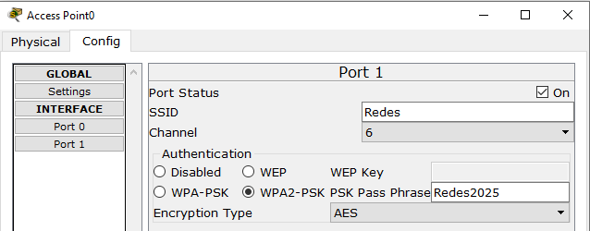
e) Configure las siguientes pestañas, de la PC1, como se aprecian en la captura de la derecha | 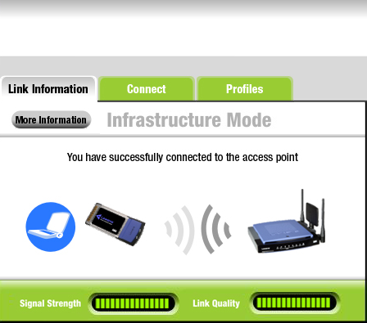

Si todo se configuró correctamente, se debe poder realizar satisfactoriamente, un ping de la PC0 a la PC1 y viceversa

